GUÍA DE CIENCIAS NATURALES

Nombre: | Curso: 2°A | Fecha: semana N° 16
¿QUÉ APRENDEREMOS?
Objetivo (s):
CIENCIAS NATURALES (OA2)
Observar, describir y clasificar, por medio de la exploración, las características de los animales sin columna vertebral, como insectos, arácnidos, crustáceos, entre otros, y compararlos con los vertebrados.
TECNOLOGIA (OA 2)
Organizar las tareas para elaborar un objeto tecnológico, distinguiendo las acciones, los materiales y las herramientas necesarias para lograr el resultado deseado.
Contenidos:
Características de insectos y arácnidos.
Objetivo de la semana: Describir a través de un organizador gráfico las características de los animales vertebrados e invertebrados.
Habilidad: Describir.

¿Qué necesito saber?
Para comenzar necesitas saber de qué se trata la habilidad de describir, vertebrados e invertebrados.

Entonces:
Describir: es explicar, de manera detallada y ordenada, cómo son las personas, animales, lugares, objetos, etc.
Vertebrado: Un vertebrado es un animal que tiene un esqueleto con columna vertebral y cráneo, y cuyo sistema nervioso central está formado por la médula espinal y el encéfalo.

Invertebrados: Los invertebrados son los animales que no tienen columna vertebral; es decir, carecen de vertebración.

- Escribe en tu cuaderno la fecha y objetivo de la semana.

Hoy es __________________ _____ de ______________ del año ____________.
(Día de la semana) (nº) (mes) (nº del año)


REPASEMOS

La clase anterior estuvimos trabajando características de los animales invertebrados, los cuales son los que No poseen esqueleto interno ni columna vertebral.
En esta clase, profundizaremos ambos aprendizajes, “VERTEBRADOS E INVERTEBRADOS”

OBSERVA EL VÍDEO QUE ENVIARÉ AL GRUPO CON EL MODELAMIENTO DE LA GUÍA.

- Como te explico en el vídeo, en esta clase trabajaremos la profundización de los animales Vertebrados e Invertebrados. En una cartulina y hoja de block, realizaremos un organizador gráfico, con las características de ellos.

Información resumen de Vertebrados:
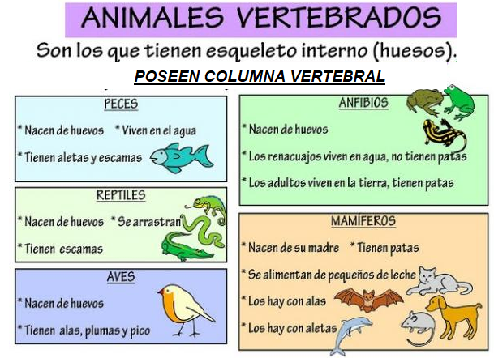
Información resumen de Invertebrados:
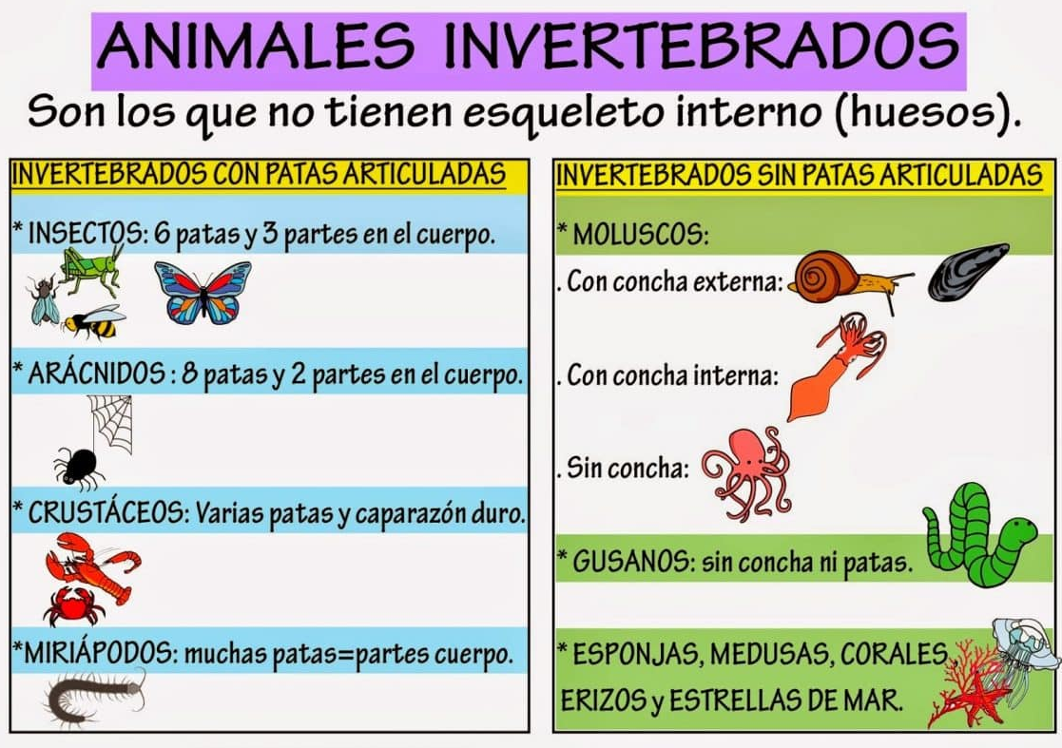
Actividad
- Con la ayuda de los vídeos enviados al grupo, tu texto escolar de Ciencias Naturales página 60, 61 y guías de trabajo, construiremos dicho organizador gráfico. Observa el modelamiento.
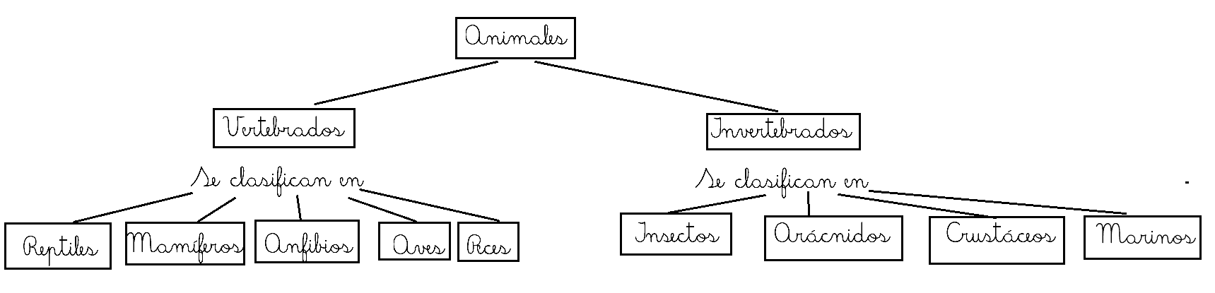
- Luego completa con sus diferentes características, ejemplo:
Los mamíferos se caracterizan por:

- Agrego algunos dibujos o recortes: 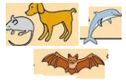

(ENVIA FOTO DE ESTA ACTIVIDAD A TU PROFESORA VERÓNICA)
- Reflexión personal sobre la actividad semana 16.
Nombre: _________________________________ Fecha: ___/___/2020.
